BAB II
DASAR TEORI

  - Pencemaran Air
    - Umum
Berdasarkan Peraturan Pemerintah Nomor 82 Tahun 2001 tentang Pengelolaan Kualitas Air dan Pengendalian Pencemaran Air, pencemaran air didefinisikan sebagai berikut :
“ Pencemaran air adalah masuknya atau dimasukkannya makhluk hidup, zat, energi dan atau komponen lain ke dalam air oleh kegiatan manusia, sehingga kualitas air turun sampai ke tingkat tertentu yang menyebabkan air tidak dapat berfungsi sesuai dengan peruntukannya “.

Definisi pencemaran air tersebut dapat diuraikan sesuai makna pokoknya menjadi tiga aspek, yaitu :
- Aspek Kejadian
Dalam definisi pencemaran air terdapat kata-kata : makhluk hidup, zat, energi dan atau komponen lain. Mahluk hidup, zat, energi dan atau komponen lain berpotensi dalam menyebabkan pencemaran. Masuknya suatu mahluk hidup, zat, energi dan atau komponen lain tersebut sering disebut dengan istilah unsur pencemar (polutan). Dalam prakteknya, masukan tersebut umumnya berupa buangan yang bersifat rutin, seperti misalnya buangan limbah cair, tetapi kadang-kadang dapat juga berupa material yang terbuang akibat keadaan yang bersifat tidak rutin dan sebetulnya tidak diinginkan, seperti misalnya tumpahan cairan bahan kimia dari tangkinya yang rusak, baik akibat kelalaian maupun akibat kecelakaan atau bencana.

- Aspek Penyebab atau Pelaku
Walaupun dalam kenyataannya pencemaran air dapat pula disebabkan oleh proses alam (seperti misalnya masuknya bahan-bahan pencemar dari kawah gunung berapi), namun dalam peraturan ini yang dimaksud dengan pencemaran air tidak termasuk yang disebabkan oleh peristiwa alam. Alasannya mungkin karena pengertian pencemaran lingkungan hidup berimplikasi hukum
pada pelakunya, yakni : kewajiban pengendalian pencemaran lingkungan hidup yang diakibatkan oleh pelakunya. Sedangkan pencemaran yang diakibatkan oleh alam tidak dapat dikenakan kewajiban hukum tersebut. Walaupun definisi pencemaran lingkungan hidup tidak mencakup yang diakibatkan oleh alam, namun Pemerintah harus menanggulangi pencemaran lingkungan hidup yang diakibatkan oleh peristiwa alami.

- Aspek Akibat
Dalam definisi “pencemaran air” dinyatakan bahwa pencemaran diindikasikan dengan penurunan kualitas air sampai ke tingkat tertentu. Oleh karena itu maka kualitas air dan tingkat tertentu tersebut perlu diperjelas dengan menetapkan tolak ukurnya. Istilah tingkat tertentu tersebut merupakan suatu batas ekstrim antara tingkatan keadaan : tercemar (apabila belum sampai batas pencemaran).

Dalam uraian definisi tersebut juga diutarakan bahwa tingkat tertentu didasarkan pada keberfungsian lingkungan hidup sesuai dengan peruntukkannya. Dalam penerapannya, untuk mengetahui atau untuk membuktikan apakah suatu air pada keadaan tercemar atau tidak tercemar, aspek akibat merupakan bagian pengertian pencemaran air yang relevan untuk dijadikan acuan.

Pengertian tingkat tertentu dalam definisi tersebut, adalah tingkat kualitas air yang menjadi batas antara tingkat tidak tercemar dan tingkat tercemar. Tingkat tidak tercemar adalah tingkat keadaan kualitas air belum sampai ke batas. Sedangkan tingkat tercemar adalah keadaan kualitas air yang telah sampai ke batas atau melewati batas.

Beberapa pokok-pokok yang ditekankan pada pengertian pencemaran air meliputi dasar-dasar (Ryadi, 1984) sebagai berikut :
- Air pada suatu badan air baru dikatakan mengalami pencemaran, bila pembebasan akan bahan-bahan buangan (kontaminan) sampai pada suatu tingkat/keadaan tertentu dapat membahayakan fungsi air dari badan air tersebut.
- Bahwa masing-masing fungsi air dalam badan-badan air memiliki suatu standar kualitas yang perlu ditentukan terlebih dahulu sebagai batasan sebelum dapat dilakukan suatu penilaian apakah suatu pencemaran pada suatu badan air itu terjadi atau tidak. Jelasnya, masing-masing badan air sesuai dengan fungsinya mempunyai standar kualitas sendiri-sendiri.
- Masing-masing standar tersebut di atas masih perlu ditentukan secara lokal, nasional atau internasional. Dasar-dasar pertimbangan yang digunakan untuk penentuan standar tersebut bermacam-macam, tergantung pada dominasi sasaran yang akan dilindungi.

    - Standar Kualitas Air
Beberapa jenis kualitas air baku yang perlu kita kenal untuk kegunaan praktis sehari-hari adalah antara lain :
- Standar kualitas air minum (nasional maupun internasional).
- Standar kualitas air untuk rekreasi dan atau tempat-tempat pemandian alam (nasional atau internasional).
- Standar kualitas air yang dihubung-hubungkan dengan bahan buangan dari industri (waste water effluent).
- Standar kualitas air sungai (stream standar).
Stream standar tersebut masih membedakan macam-macam standar berdasarkan pertimbangan kegunaannya.

Persyaratan untuk masing-masing standar kualitas air baku masih perlu ditentukan lagi oleh 4 aspek (Ryadi, 1984), yaitu :
- Persyaratan Fisik
Ditentukan oleh faktor-faktor kekeruhan (turbidity), warna, bau maupun rasa. Dari keempat indikator tersebut, hanya bau saja yang penilaiannya ditentukan secara subyektif, dengan jalan air diencerkan secara berturut-turut sampai pengenceran berapakah ia masih tetap berbau pada larutan yang paling encer. Jumlah pengenceran itu akan merupakan angka bau dari air yang diperiksa.
- Persyaratan Kimia
Karena bahan-bahan kimia itu pada umumnya mudah larut dalam air, maka tercemarnya air oleh bahan-bahan kimia yang terlarut khususnya timbal perlu dinilai kadarnya untuk mengetahui sejauh mana bahan-bahan terlarut itu mulai dapat dikatakan membahayakan eksistensi organisme maupun mengganggu bila digunakan untuk suatu keperluan. Bagi air minum khususnya, persyaratan kimia yang memiliki hubungan dengan pengaruh toksisitas harus lebih memperoleh perhatian, karena dampaknya dapat menimbulkan keracunan.
- Persyaratan Biologis
Ditentukan baik oleh kehadiran mikroorganisme yang patogen maupun non patogen. Hadirnya mikroorganisme koli sekalipun tidak patogen dewasa ini masih tetap bertahan dapat digunakan sebagai indikator untuk mengetahui sejauh mana air telah dikontaminir oleh bahan buangan organik, khususnya bahan-bahan faecal.
- Persyaratan Radiologis
Bahan-bahan yang merupakan radioisotop adalah antara lain fosfor radioisotop (³²P), Strontium radioisotop (⁹⁰Sr). Pengaruh bahan-bahan buangan yang memberikan emisi sinar radioaktif di zaman teknologi modern ini adalah membahayakan bagi kesehatan.

Berdasarkan PP. No 82 Tahun 2001 Klasifikasi dan Kriteria Mutu Air Baku dapat dibedakan menjadi 4 (BPLHD, 2003), yaitu :
- Kelas I, air yang peruntukkannya dapat digunakan untuk air baku air minum, dan atau peruntukan lain yang mempersyaratkan mutu air yang sama dengan kegunaan tersebut. Khusus untuk parameter Residu Suspensi (SS), Tembaga (Cu), Besi (Fe), Timbal (Pb), Seng (Zn), Nitrit (NO₂), Sulfida (H₂S), dan Fecal Coliform, kriteria yang digunakan untuk mengevaluasi data tersebut digunakan kriteria bagi pengolahan air minum secara konvensional.
- Kelas II, air yang peruntukannya dapat digunakan untuk prasarana/sarana rekreasi, pembudidayaan ikan air tawar, peternakan air untuk mengairi tanaman dan atau peruntukan lain yang mempersyaratkan mutu air yang sama dengan kegunaan tersebut.
- Kelas III, air yang peruntukannya dapat digunakan untuk pembudidayaan ikan air tawar, perumahan, air untuk mengairi tanaman dan atau peruntukan lain yang mempersyaratkan mutu air yang sama dengan kegunaan tersebut.
- Kelas IV, air yang peruntukkannya dapat digunakan untuk mengairi tanaman dan atau peruntukan lain yang mempersyaratkan mutu air yang sama dengan kegunaan tersebut.
    - Sumber-sumber Pencemaran Air
Semakin meningkatnya perkembangan industri, dan pertanian saat ini, ternyata semakin memperparah tingkat pencemaran air, udara, dan tanah. Sumber-sumber pencemaran air meliputi :
- Limbah Rumah Tangga/Domestik
Limbah rumah tangga merupakan pencemar air terbesar selain limbah-limbah industri, pertanian dan bahan pencemar lainnya. Limbah rumah tangga akan mencemari selokan, sumur, sungai, dan lingkungan sekitarnya. Semakin besar populasi manusia, semakin tinggi tingkat pencemarannya. Limbah rumah tangga dapat berupa padatan (kertas, plastik dll.) maupun cairan (air cucian, minyak goreng bekas, dll.). Di antara limbah tersebut ada yang mudah terurai yaitu sampah organik dan ada pula yang tidak dapat terurai. Tinja, air cucian, limbah kamar mandi dapat mengandung bibit-bibit penyakit atau pencemar biologis (seperti bakteri, jamur, virus, dan sebagainya) yang akan mengikuti aliran air.

- Limbah Pertanian
Limbah pertanian berupa sisa, tumpahan ataupun penyemprotan yang berlebihan misalnya dari pestisida dan herbisida. Begitu juga pemupukan yang berlebihan. Limbah pestisida dan herbisida mempunyai sifat kimia yang stabil, yaitu tidak terurai di alam sehingga zat tersebut akan mengendap di dalam tanah, dasar sungai, danau serta laut dan selanjutnya akan mempengaruhi organisme-organisme yang hidup di dalamnya. Pada pemakaian pupuk buatan yang berlebihan akan menyebabkan eutrofikasi pada badan air/perairan terbuka.

- Limbah Peternakan
Banyak jenis ternak ataupun hewan piaraan yang dapat memberikan kontribusi beban pencemaran. Kondisi saat ini peternakan skala besar masih dikelola secara tradisional limbahnya tidak diolah secara baik yaitu hanya dibuat pupuk kompos sehingga di musim hujan baik peternakan skala besar ataupun skala tradisional terbuang sebesar 20% dan di musim peralihan dihitung 10%nya.

- Limbah Industri
Air limbah industri dapat mengandung berbagai jenis bahan organik maupun anorganik. Secara umum zat-zat tersebut digolongkan menjadi:
  - Garam anorganik seperti magnesium sulfat dan magnesium klorida yang berasal dari kegiatan pertambangan, pabrik pupuk, pabrik kertas, dll.
  - Asam anorganik seperti asam sulfat yang berasal dari industri pengolah bijih logam dan bahan bakar fosil yang mengandung kotoran berupa ikatan belerang.
  - Senyawa organik seperti pelarut dan zat warna yang berasal dari industri penyamakan kulit dan industri cat.
  - Logam berat seperti kadmium, air raksa (merkuri) dan krom yang berasal dari industri pertambangan, cat, zat warna, baterai, penyepuhan logam, dll.

Zat-zat tersebut di atas jika masuk ke perairan akan menimbulkan pencemaran yang dapat membahayakan makhluk hidup pengguna air tersebut, termasuk manusia.

  - Aspek Biologi dalam Pencemaran Air
    - Aspek Umum
Hampir di setiap badan air, dalam tanah, pada tumbuh-tumbuhan, kulit manusia dan hewan, serta dalam sistem pencernaan manusia dan hewan berdarah panas, terdapat bakteri-bakteri yang jenisnya tertentu. Ada ribuan jenis bakteri dan setiap jenis mempunyai sifat-sifat sendiri. Sebagian besar dari jenis bakteri tersebut tidak berbahaya bagi manusia, bahkan ada yang sangat bermanfaat bagi kehidupan manusia seperti bakteri pencernaan dan ada pula yang mempunyai peranan penting dalam lingkungan hidup kita. Beberapa hal yang menunjukkan adanya hubungan air dengan kesehatan adalah sebagai berikut :
- Adanya Phatogenic Organisme di dalam Air
Organisme ini dapat menyebabkan penyakit atau gangguan kesehatan.
Beberapa contoh :
      - Bakteri
        - Virus kolera:
    - penyebab penyakit kolera,
    - penularan melalui air, makanan dan oleh lalat.
- Salmonella thyphi
    - penyebab penyakit typhoid
    - penularan melalui air, makanan
- Shigella dysentriae
    - penyebab penyakit disentri basiler
    - penularan melalui air juga melalui kontak dengan susu, makanan dengan bantuan lalat.
- Salmonella thypi
    - penyakit demam para typhoid
    - penularan melalui air
- Protozoa
    - Entoniseba histolyca
    - Penyebab penyakit disentri amuba
    - Penularan melaui air, juga melalui makanan dengan bantuan lalat
- Virus
    - penyebab penyakit hepatitis
    - penularan penyakit melalui air, susu, makanan

Seperti telah disebutkan di atas bahwa hampir di setiap badan air (baik air alami maupun air buangan) terdapat bakteri-bakteri. Perkecualian adalah dalam air tanah yang telah tersaring oleh lapisan geologis tanah, sehingga semua bakteri (pada umumnya yang berukuran 0,5 sampai 3 µm) tertahan.

Bakteri-bakteri patogen ada bermacam-macam dan konsentrasinya agak rendah, hal ini menyebabkan bakteri-bakteri tersebut sulit dideteksi. Analisa mikrobiologi untuk bakteri-bakteri tersebut biasanya berdasarkan “organisme petunjuk” (“indicator organism”). Bakteri-bakteri ini menunjukkan adanya pencemaran oleh tinja manusia atau hewan berdarah panas, dan mudah dideteksi. Dengan demikian bila organisme petunjuk tersebut ditemui dalam sampel air berarti air tersebut tercemar oleh tinja dan ada kemungkinan cukup besar bahwa air tersebut mengandung bakteri patogen; sebaliknya bila sampel air tidak mengandung organisme petunjuk berarti tidak ada pencemaran oleh tinja dan air tidak mengandung bakteri patogen asal tinja. Tes dengan organisme petunjuk adalah paling umum dan dapat dilaksanakan secara rutin, namun hasil tes tidak boleh dianggap sebagai jawaban yang definitif.

    - Air sebagai Media Penularan Penyakit
Beberapa penyakit dapat ditularkan melalui air. Dalam hal ini air berfungsi sebagai media atau vehicle (kendaraan). Pola mekanisme penularan penyakit infeksi yang berkaitan dengan air minum dapat dilihat pada gambar 2.1
Sumber Infeksi (Faeces)
Air
Tangan
Makanan,
susu, sayuran

Serangga
Kematian
Manusia
Kelemahan
Tanah
Gambar 2.1 Mekanisme Penularan Penyakit Infeksi (Sutrisno, 2006)

Dari bagan di atas, terdapat 8 jalur penularan penyakit infeksi, mulai dari sumber sampai ke manusia (hospes). Satu di antara 8 jalur tersebut adalah air.
- Sumber - - - air - - - manusia.
- Sumber - - - air - - - makanan, susu, sayuran - - - manusia.
- Sumber - - - tangan - - - manusia.
- Sumber - - - tangan - - - makanan, susu, sayuran - - - - manusia.
- Sumber - - - makanan, susu, sayuran - - - manusia.
- Sumber - - - serangga - - - makanan, susu, sayuran - - - manusia.
- Sumber - - - tanah - - - makanan, susu, sayuran - - - manusia.
- Sumber - - - tanah - - - manusia.

Mengingat air dapat berfungsi sebagai media penularan penyakit, maka untuk mengurangi timbulnya penyakit atau menurunkan angka kematian tersebut salah satu usahanya adalah meningkatkan pengelolaan kualitas dan kuantitas air.

2.2.3 Tinja Penyebar Penyakit
Telah terjadi musibah pencemaran materi fekal (tinja) terhadap beberapa hasil pabrik/industri makanan, khususnya makanan yang terbuat dari susu, walau secara sangat teliti materi fekal tersebut belum tentu ditemukan di dalamnya. Akan tetapi, produksi yang sudah beredar harus ditarik kembali dari pasaran, dan pabrik/industri harus menghentikan kegiatannya sampai dianggap aman dan memenuhi persyaratan kembali.

Tubuh manusia dan tubuh hewan berdarah panas lainnya, mulai dari ujung rambut kepala sampai telapak kaki, dari permukaan tubuh bagian luar sampai ke dalam tubuh, dipenuhi kelompok kehidupan yang tersusun oleh mikroba baik bakteri, jamur atau fungi serta kelompok lainnya termasuk virus dan protozoa.

Lambung manusia sebagai tempat timbunan berbagai jenis makanan dan minuman yang dimakan dan diminum sehari-hari, juga merupakan tempat tumbuh berbagai jenis jasad, khususnya yang termasuk bakteri ragi, jamur, dan protozoa. Semuanya itu, juga bergantung kepada jenis makanan yang dimakan. Lebih dari dua puluh jenis bakteri, dan lebih dari lima belas jenis ragi dan jamur telah diketahui menghuni lambung. Keberadaannya sebagai jasad normal atau tetap, ataupun sebagai jasad trasien, yaitu kehadirannya datang bersama bahan makanan atau lainnya (Suriawiria, 2005).

Setiap hari, secara normal, manusia menghasilkan antara 100-150 gram berat kering feses atau tinja. Ternyata dari sekian jumlah tersebut akan didapatkan 2,5.10¹¹ sampai 3,6.10¹¹ sel bakteri yang termasuk bakteri Coliform. Bakteri ini merupakan penghuni tubuh manusia bagian dalam dan hewan berdarah panas lainnya yang cukup unik. Artinya, walaupun kehadirannya di dalam usus atau lambung manusia itu normal, tetapi dalam batas-batas keadaan dan lingkungan tertentu mendatangkan penyakit atau minimal gangguan terhadap pemiliknya.

Golongan bakteri coli, merupakan jasad indikator di dalam substrat air, bahan makanan, dan sebagainya untuk kehadiran jasad berbahaya, yang mempunyai persamaan sifat : Gram negatif berbentuk batang, tidak membentuk spora dan mampu memfermentasikan kaldu laktosa pada temperatur 37°C dengan membentuk asam dan gas didalam waktu 48 jam.

Escherichia sebagai salah satu contoh terkenal mempunyai beberapa spesies hidup di dalam saluran pencernaan makanan manusia dan hewan berdarah panas. Escherichia Coli misalnya mula-mula diisolasi oleh Escherich (1885) dari tinja bayi. Sejak diketahui bahwa jasad tersebut tersebar pada semua individu, maka analisis bakteriologi air minum ditujukan kepada kehadiran jasad tersebut. Walaupun adanya jasad tersebut tidak dapat memastikan adanya jasad patogen secara langsung, tetapi dari hasil yang didapat, memberikan kesimpulan bahwa bakteri Coli dalam jumlah tertentu di dalam air, dapat digunakan sebagai indikator adanya jasad patogen.

Kecepatan tumbuh bakteri ini cukup meyakinkan, kalau persyaratan lingkungan memadai. Jika pukul 07.00 kita memiliki 1 batang bakteri ini kemudian ditumbuhkan ke dalam media yang tepat baginya, pada pukul 17.00 sore jumlah tersebut akan menjadi 1.048.576 sel. Jadi hanya dalam kurun waktu 10 jam jumlahnya akan berlipat ganda sangat cepat dan sangat tinggi. Hal ini disebabkan bakteri dapat memperbanyak diri secara pembelahan sel, yaitu dari 1 menjadi 2, 2 menjadi 4, 4 menjadi 8, 8 menjadi 16, 16 menjadi 32, dan seterusnya di dalam kurun waktu yang relatif singkat (Suriawiria, 2005).

Di lingkungan laboratoria, Fecal Coliform mewakili dari 10 sampai 90 persen dari total koli bergantung dari sumber sampel (Bowie, 1985). Selain itu bakteri Coliform terbagi menjadi 2 bagian, yaitu yang betul-betul berasal dari tinja atau feses. Misalnya, Escherichia coli yang dinamakan Coli fekal dan golongan yang bersifat perantara, artinya mempunyai bentuk dan sifat seperti coli. Misalnya Aerobacter dan Klebsiella yang tidak patogen (tidak menyebabkan penyakit), yang dinamakan coli-non-fekal. Perbedaan antara kedua kelompok ini terletak pada temperatur inkubasi selama fermentasi kaldu laktosa, kandungan virus coli serta sifat –sifat biokimia lainnya.

Pencemaran materi fekal tidak dikehendaki, baik ditinjau dari segi estetika, kebersihan, sanitasi maupun kemungkinan terjadinya infeksi yang berbahaya. Jika di dalam 100 ml, air minum terdapat 500 bakteri Coli, memungkinkan terjadinya penyakit gastroenteritis yang segera diikuti oleh demam tifus Eschericia Coli pada keadaan tertentu dapat mengalahkan mekanisme pertahanan tubuh sehingga dapat tinggal di dalam blader (cystitis) dan pelvis (pyelitis) ginjal dan hati, antara lain dapat menyebabkan diarhea, septimia, peritonistis, meningitis dan infeksi-infeksi lainnya.

Kehadiran mikroba patogen di dalam air buangan, merupakan salah satu contoh interaksi dua prinsip, yaitu bahwa populasi patogen di dalam buangan yang justru paling tinggi nilai toleransinya kalau dibandingkan dengan jenis lain yang non-patogen. Karena bakteri Coli pada umumnya didapat dalam faeces, kehadirannya di dalam makanan dan minuman dijadikan indek pencemaran materi fekal.

  - Model Kualitas Air

Secara implisit, model adalah representasi suatu realitas dari seorang pemodel. Dengan kata lain, model adalah jembatan antara dunia nyata (real world) dengan dunia berfikir (thinking) untuk memecahkan suatu masalah. Proses penjabaran atau merepresentasikan ini disebut modelling atau pemodelan yang tidak lain merupakan proses berfikir melalui sekuen yang logis (Fauzi, 2005).

Model dibangun atas proses berfikir (melalui indra fisik) dari dunia nyata yang kemudian diinterprestasikan melalui proses berfikir, sehingga menghasilkan pengertian dan pemahaman mengenai dunia nyata. Pemahaman ini tidak bisa sepenuhnya menggambarkan realitas dunia nyata, sehingga di dalam pemodelan dikenal istilah “ there is no such as one to one maping “. Pemodelan dapat dikatakan sebagai proses menerima, memformulasikan, memroses, dan menampilkan kembali persepsi dunia luar.

Model kualitas air adalah paket program aplikasi yang dapat menghitung keadaan kualitas air dari sistem tata air untuk suatu sistem beban pencemar tertentu. Model kualitas air merupakan alat untuk memprakirakaan kondisi kualitas air suatu sumber air yang akan terjadi dari suatu skenario beban pencemaran atau sistem kualitas air tertentu (Yusuf, 2000).

Masing-masing model kualitas air memiliki tujuan dan cara simulasi yang berbeda sesuai dengan input model dan bahasa pemrograman yang digunakan oleh masing-masing model kualitas air.

2.4 Model Pencemaran di Sungai
Berdasarkan cara masuknya limbah ke badan air penerima, pencemaran digolongkan ke dalam pencemaran titik (point source), pencemaran garis (line source), dan kombinasi keduanya. Pencemaran berdasarkan jenis pencemarnya dibagi menjadi unsur konservatif dan unsur non-konservatif.

Unsur konservatif adalah unsur yang tidak dapat diuraikan oleh mikroorganisme, berupa zat anorganik, diantaranya adalah Hg, Cd, Zn, Pb, total padatan terlarut, klorida. Pencemaran sungai oleh unsur konservatif adalah pencemaran yang tidak akan menurunkan konsentrasi pencemar karena reaksi kimia atau degradasi secara biologi. Konsentrasi pencemar berubah hanya karena adanya sumber pencemar baru yang masuk sehingga terjadi perubahan aliran (Gambar 2.3)
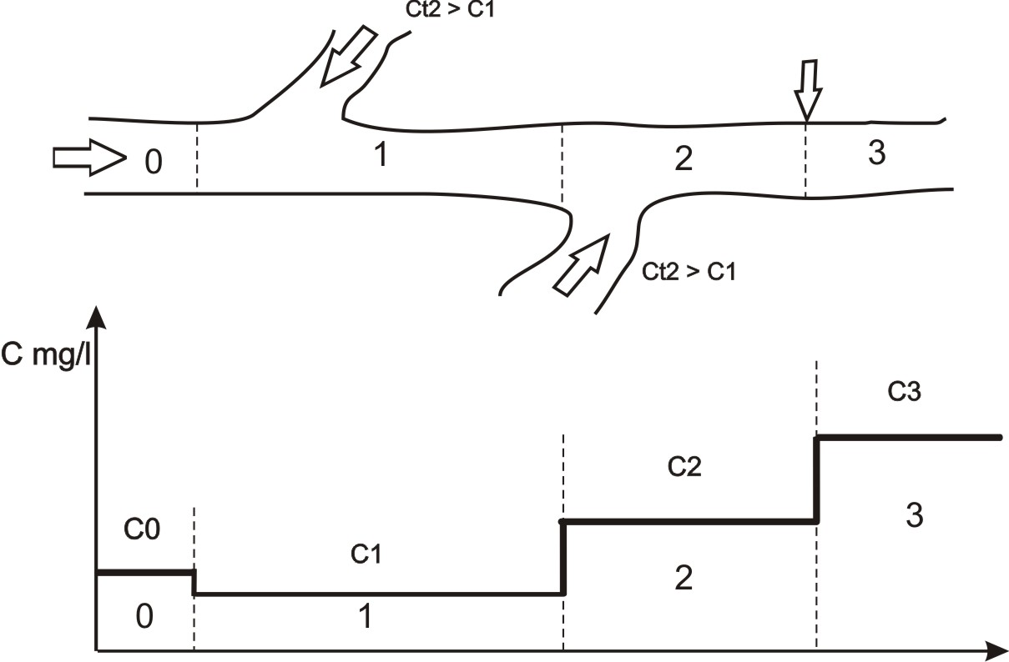

Gambar 2.2 Variasi Profil Konsentrasi Pencemar Konservatif
Titik di Sungai (Thomann,et,al, 1987)

Unsur non-konservatif adalah unsur yang dapat diuraikan oleh mikroorganisme berupa zat organik. Beberapa pencemar non-konsevatif adalah bahan organik teroksidasi, nutrien, senyawa kimia volatil dan bakteri. Pencemar berupa unsur non-konservatif akan mengalami reaksi kimia, degradasi secara biologis atau meluruh pada unsur radioaktif. Dengan mengasumsikan bahwa penguraian pencemar terjadi sesuai reaksi orde satu, maka laju penurunan konsentrasi pencemar proposional terhadap konsentrasi setiap waktu. Keseimbangan massa pada kondisi steady state adalah persamaan diferensial linear orde satu (O’Connor, 1967).

$\frac{1}{Α}\frac{∂\left(\text{QC}\right)}{∂x}=−\text{kC}$...........................................................................(2.1)
dimana : k = laju reaksi penguraian pencemar (T⁻¹)
A = luas penampang basah (L²)
Q = debit (L³)
$\frac{∂(\text{QC})}{∂x}$ = perubahan debit dengan konsentrasi tertentu terhadap jarak
Kondisi batas adalah : C = C₀ pada x = 0 dimana : C₀ = $\frac{Q_{1}C_{1}+Q_{2}C_{2}}{Q_{1}+Q_{2}}\text{}$............(2.2)
dimana : C₀ = konsentrasi setelah terjadi pencampuran
Q₁ = debit sungai 1 (L³)
C₁ = konsentrasi sungai 1
Q₂ = debit pencemar sungai 2 (L³)
C₂ = konsentrasi pencemar sungai 2

Jika diasumsikan bahwa tidak ada perubahan aliran antara input ($∂Q/∂x=0$) maka diperoleh persamaan :
$\left(\frac{Q}{A}\right)\frac{∂C}{∂x}=−\text{kC}$.............................................................................(2.3)
dimana : $\frac{∂C}{∂x}=$ perubahan konsentrasi terhadap jarak
$\frac{∂Q}{∂x}=$ perubahan debit terhadap jarak
k = laju penguraian suatu zat
C = konsentrasi suatu zat

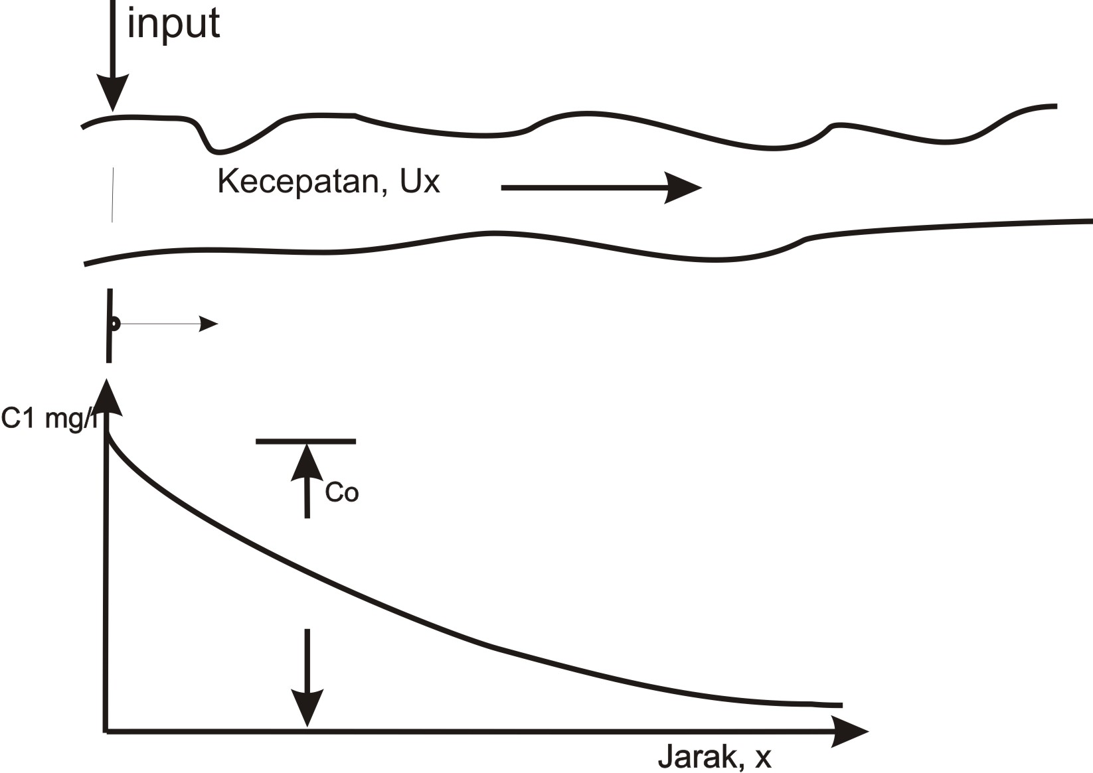
Gambar 2.3 Profil Konsentrasi Pencemar Non-Konservatif Titik

Pencemaran garis merupakan pencemaran terhadap sungai yang terjadi sepanjang sungai dengan jarak tertentu, misalnya limbah pertanian yang tidak dilengkapi dengan saluran pembuangan yang baik, atau limpasan hujan perkotaan (urban run off).

Kesetimbangan massa pada kondisi steady state adalah :
$U\frac{∂C}{∂x}+\text{kC}=\text{CD}$..........................................................................(2.4)
dimana :
CD = sumber pencemar terdistribusi (ML⁻³T⁻¹)
U = kecepatan aliran sungai (LT⁻¹)
w = beban pencemar w (ML⁻¹)
A = luas penampang basah (L²)

Pada sumber eksternal w (ML⁻¹), maka C_{D}= w/A, dan profil konsentrasi pencemar pada garis seperti terlihat Gambar 2.4
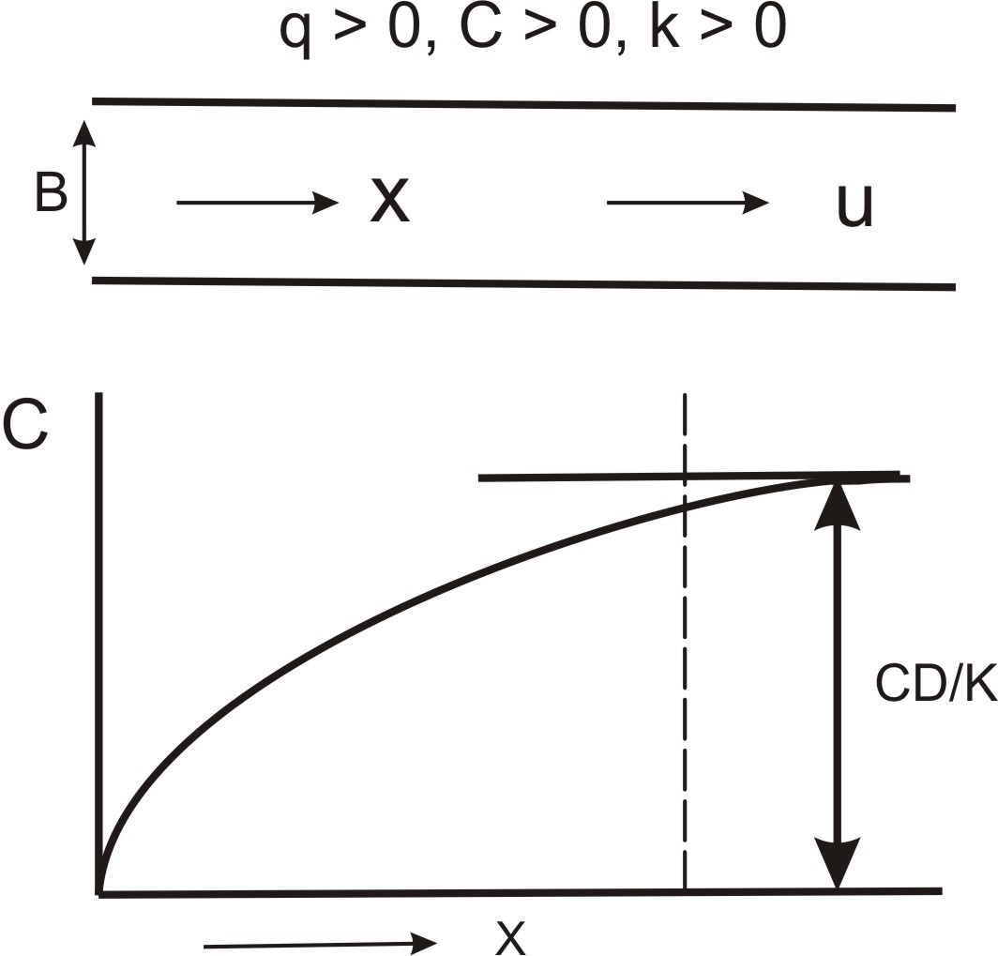

Gambar 2.4 Profil Konsentrasi Pencemar pada Pencemaran Garis

2.4.1 Hidrogeometri Sungai
Hidrogeometri sungai adalah suatu karakteristik hidrolika dan geometri sungai, yaitu kecepatan aliran, debit, dispersi, kedalaman air, lebar, penampang lintang, dan kemiringan dasar sungai (Chapra, 1997).

Untuk menentukan kedalaman rata-rata luas penampang lintang digunakan data kedalaman, dengan rumus berikut :

$\text{Ac}=\int_{0}^{B}{h(X)\text{dx},h=\frac{\text{Ac}}{B}}$...................................................................(2.5)
dimana :
Ac = luas penampang lintang (L²)
h (x) = kedalaman aliran (tinggi muka air) pada lokasi x (L)
h = kedalaman rata-rata (L)
B = lebar sungai

2.4.2 Unsur Non-Konservatif
Buangan zat organik adalah dikategorikan sebagai unsur non-konsevatif dan akan terurai oleh mikroorganisme menjadi zat-zat lain yang lebih stabil. Mikroorganisme dalam menguraikan zat organik membutuhkan oksigen yang diambil dari oksigen terlarut di dalam air sungai. Karenanya kadar oksigen dalam sungai lama-kelamaan akan berkurang dan jika oksigen habis keadaan akan menjadi anaerob.
Unsur non-konservatif (zat organik) akan terurai menurut persamaan berikut :
$\text{Ct}=Cο\text{exp}(−\text{Kt})$........................................................................(2.6)
dimana :
C_{t} = kadar zat organik pada saat t
C₀ = kadar zat organik semula
K = laju penguraian zat organik

Adanya perubahan debit dari pencemar akan mengakibatkan perubahan debit aliran, volume pada setiap segmen dan kualitas air. Pertambahan aliran ini dapat bersifat eksponential atau linear tergantung dari mana sumber pencemar tersebar tersebut berasal. Apabila air sungai dengan debit Q₁ dan konsentrasi C₁ mengalami pencemaran dengan debit Q₂ dan konsentrasi C₂ maka konsentrasi campuran C₀ adalah :
C₀ = $\frac{Q_{1}C_{1}+Q_{2}C_{2}}{Q_{1}+Q_{2}}\text{}$......................................................................(2.7)
Jarak terjadinya pencampuran sempurna pada sungai yang tercemar oleh limbah adalah :
L_{m} = 2,6u B² /h, bila pembuangan dilakukan di pinggir sungai.
L_{m} = 1,3u B² /h, bila pembuangan dilakukan di tengah sungai.
dimana :
L_{m} = jarak pencampuran sempurna (L)
B = lebar sungai rata-rata (L)
h = kedalaman rata-rata (L)
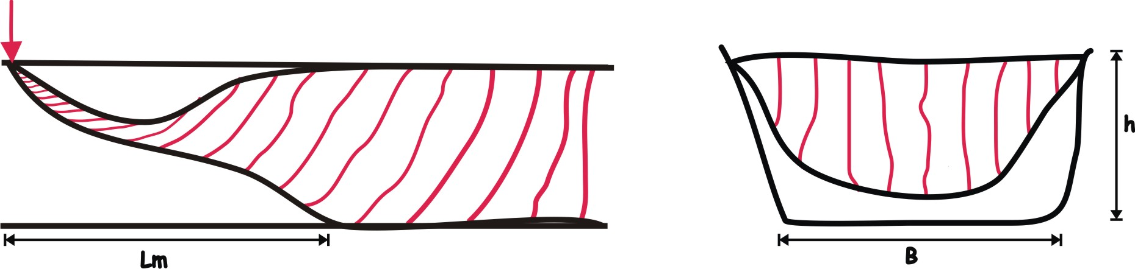

Gambar 2.5 Jarak terjadinya Pencampuran Sempurna
2.4.3 Pemodelan Koli Tinja
Pemodelan koli tinja dilakukan untuk mengetahui tingkat pencemaran yang ditimbulkannya. Koli tinja sangat berpotensi mencemari badan air dan sumber perairan lainnya. Untuk mensimulasikan kondisi koli tinja pada suatu sumber air dapat ditentukan dengan mudah, dimana kondisinya sangat dipengaruhi oleh temperatur, salinitas, dan pencahayaan (intesitas cahaya).
Populasi koli tinja dalam perairan dipengaruhi oleh faktor-faktor (Bowie, 1985) sebagai berikut :
- Fisika, meliputi :
  - Adsorpsi
  - Flokulasi
  - Koagulasi
  - Sedimentasi
  - Temperatur
- Kimia, meliputi :
- Osmosa
- pH
- Toksisitas bahan kimia
- Reaksi Redoks
- Biologi, meliputi :
- Nutrien
- Substan organik
- Predator
- Bacteriophages (virus)
- Algae
- Materi fekal

Pemodelan koli tinja dalam suatu perairan dapat dituliskan dengan persamaan kinetik orde-1 (Bowie, 1985) berikut ini :

$\frac{\text{dC}}{\text{dt}}=−k\text{.}C$…………………………………………………………………………………………………………(2.8)
atau
$C_{t}=C_{o}\text{.}e^{−k\text{.}t}$………………………………………………………………………………………………………(2.9)
dimana : C = konsentrasi koli tinja (jumlah/100 mL)
C_{o} = konsentrasi awal koli tinja (jumlah/100 mL)
C_{t} = konsentrasi koli tinja pada waktu t (jumlah/100 mL)
k = laju kehilangan (1/hari)
t = waktu (hari)
Konsentrasi koli tinja dalam lingkungan air merupakan indikator air tersebut mengalami pencemaran. Koefisien urai bakteri koli atau organisme lainnya tergantung pada tipe badan airnya.

Kisaran koefisien urai koli tinja untuk air tawar adalah 0,12 – 26,0 (1/hari) dengan nilai median sebesar 1,0 hari⁻¹ sedangkan untuk air laut nilai koefisien urai bakteri yang lebih cepat dapat diperoleh dengan formulasi : $k=\left[0,8+0,\text{06}×\text{\%}\text{salinitas}\right]$ (PUSAIR, 2003). Berikut ini Gambar 2.6 Kurva mortalitas koli tinja terhadap waktu.

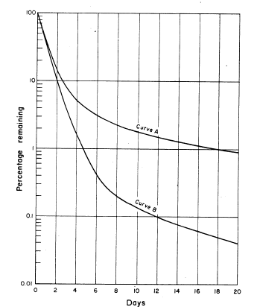
Musim Hujan
Musim Kemarau

Gambar 2.6 Kurva Mortalitas Koli Tinja Terhadap Waktu (Bowie, 1985).
2.6 Penelitian Pemodelan Koli Tinja
Dari hasil penelitian yang dilakukan oleh Pusat Penelitian dan Pengembangan Sumber Daya Air Tahun 2003 seperti telah dijelaskan sebelumnya memberikan hasil, sebagai berikut :

Tabel 2.1 Kandungan Bakteri Fecal Coli dan Streptoccocus di Citarum Kabupaten Bandung
No | Lokasi | Fecal E.Coli/100ml | Fecal Streptoccocus/100ml | FC/FS  Ratio | Klasifikasi Limbah
1 | Citarum Wangisagara | 5,0 x 10⁴ | 2,0 x 10⁴ | 2,50 | Campuran
2 | Cikapundung | 1,5 x 10⁶ | 1,1 x 10⁶ | 1,36 | Campuran
3 | Cisangkuy | 1,0 x 10⁶ | 1,5 x 10⁷ | 0,07 | Hewan
4 | Citepus | 8,0 x 10⁵ | 2,0 x 10⁶ | 0,40 | Hewan
5 | Ciwidey | 3,0 x 10⁵ | 3,2 x 10⁵ | 0,94 | Campuran
Sumber : Pusair, 2003.

Klasifikasi limbah, Machbub, B; dan Haarcorryati, 1993.
FC/FS = < 0,7 : sumber limbah berasal dari hewan
0,7 < FC/FS < 4,1 : sumber limbah berasal dari hewan dan manusia
FC/FS > 4,1 : sumber limbah berasal dari manusia

